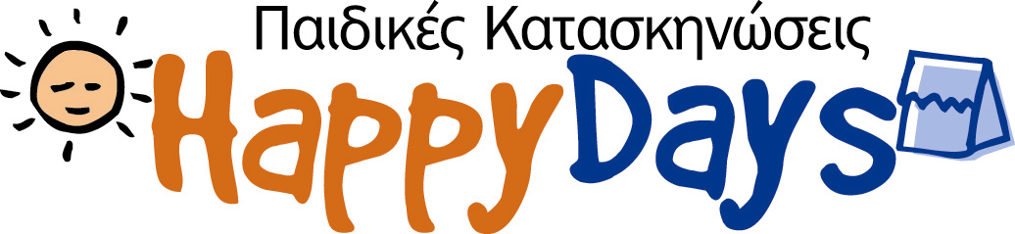

Θεσσαλονίκη, 5 Ιουνίου 2013

ΠΡΟΣ:

ΣΥΛΛΟΓΟ ΕΡΓΑΖΟΜΕΝΩΝ ΠΕΡΙΦΕΡΕΙΑΣ

ΚΕΝΤΡΙΚΗΣ ΜΑΚΕΔΟΝΙΑΣ (ΣΕΠΚΜ )

Μετά από την επικοινωνία που είχαμε και επιθυμώντας τη συνέχεια της συνεργασίας μας, σας στέλνουμε την προσφορά μας, για την θερινή περίοδο του 2013 για τα παιδιά του Συλλόγου Εργαζομένων Περιφέρειας Κεντρικής Μακεδονίας (ΣΕΠΚΜ) .

Η κατασκήνωσή μας HAPPY DAYS, που λειτουργεί από το 1990 στην παραλία Βατοπεδίου Σιθωνίας Χαλκιδικής, σε απόσταση 80km από τη Θεσσαλονίκη, είναι άρτια οργανωμένη, αποτελείται από επιλεγμένα στελέχη και βασίζεται σε διεθνή παιδαγωγικά πρότυπα και είναι πιστοποιημένη με το σύστημα ποιότητας ΕΛΟΤ ΕΝ ISO 9001:2008 και το σύστημα διαχείρισης και ασφάλειας τροφίμων ΕΛΟΤ ΕΝ ISO 22000:2005 (HACCP) .
Παρέχει δυνατότητα φιλοξενίας 750 ατόμων, σύμφωνα με την άδεια λειτουργίας, 400 θέσεις σε κτιστά σπιτάκια και οι υπόλοιπες σπιτάκια με κεραμοσκεπή, περιμετρικό τοίχο ενός μέτρου και περιμετρικά καλυμμένα με ειδικό τεντόπανο το οποίο μαζεύεται την ημέρα για καλύτερο αερισμό.
Η κατασκήνωση βρίσκεται ακριβώς μπροστά στη θάλασσα μέσα σε πλούσιο φυσικό περιβάλλον, με πολλά μεγάλα δέντρα (πεύκα, ακακίες, λιόδεντρα, ευκάλυπτοι κ.α.)μακριά από κεντρικές οδικές αρτηρίες , εκτός κατοικημένων περιοχών.
Διαθέτει άνετες και σύγχρονες εγκαταστάσεις με μοναδική ποικιλία μέσων και παιχνιδιών, 2 πισίνες κανονικών διαστάσεων και 1 πισινά παιδική, νεροτσουλήθρα, στίβος περιπέτειας, τοίχος αναρρίχησης, flying fox, 2 γήπεδα ποδοσφαίρου με χλοοτάπητα και κερκίδες, 2 γήπεδα ποδοσφαίρου 5Χ5, 3 γήπεδα καλαθοσφαίρισης, βόλεϊ και χάντμπολ, λούνα πάρκ, 8 τραμπολίνα, ποδηλατοδρόμιο, παιχνίδια θαλάσσης με κανό-καγιάκ, κ.λ.π., κινηματογράφο, θέατρο, Disco, παιδικές χαρές κ.α .
Τα Μέτρα Ασφαλείας είναι πλήρη σε όλους τους χώρους , κυρίως στη θάλασσα, με 3 ναυαγοσώστες, και συμπληρώθηκαν με την τοποθέτηση αλεξικέραυνου.

ΟΙΚΟΝΟΜΙΚΗ ΠΡΟΣΦΟΡΑ

Σας παραθέτουμε τον τιμοκατάλογο του έτους 2013.

Η κατασκήνωση HAPPY DAYS λειτουργεί σε τρεις κατασκηνωτικές περιόδους.

Α΄: Από 20 Ιουνίου 2013 έως 12 Ιουλίου 2013 500€
Β΄: Από 12 Ιουλίου 2013 έως 3 Αυγούστου 2013 500€
Γ΄: Από 3 Αυγούστου 2013 έως 25 Αυγούστου 2013 450€

Στην τιμή συμπεριλαμβάνεται ο ΦΠΑ .

Όσον αφορά την έκπτωση που προσφέρουμε στα μέλη του συλλόγου σας, οι τιμές διαμορφώνονται ακολούθως.

Α΄: Από 20 Ιουνίου 2013 έως 12 Ιουλίου 2013 450€
Β΄: Από 12 Ιουλίου 2013 έως 3 Αυγούστου 2013 450€
Γ΄: Από 3 Αυγούστου 2013 έως 25 Αυγούστου 2013 400€

Στην τιμή συμπεριλαμβάνεται ο ΦΠΑ .

Δεν υπάρχει πρόβλημα όσον αφορά τον αριθμό των παιδιών, αρκεί να γίνει κράτηση θέσης 10 μέρες πριν από την αρχή κάθε κατασκηνωτικής περιόδου.

Είμαστε στη διάθεσή σας για κάθε συμπληρωματική πληροφορία ή διευκρίνιση.

Για την κατασκήνωση “HAPPY DAYS”
Η Διευθύνουσα Σύμβουλος
Αλαμπατζιά Θεολογία

